Дыхательные мешки LSR
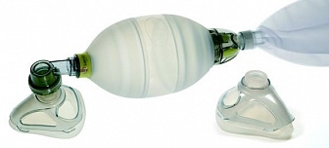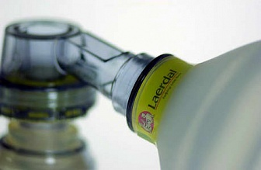
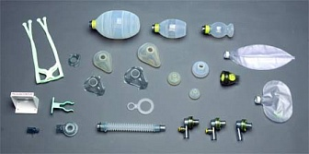

Полное описание
Конструкция и требования к качествам дыхательных мешков многократного использования LSRоснованы на более чем 35-летнем медицинском опыте.
За это время силиконовые дыхательные мешки Laerdal доказали свое лидерство среди силиконовых дыхательных мешков многоразового использования.
Новая конструкция делает его применение еще более удобным и сохраняет выдающиеся качество и экономичность, на которое медики могут рассчитывать.
- Силикон обеспечивает отличное расправление мешка
- Прекрасное ощущение растяжимости легких пациента снижает риск гипервентиляции
- Различный объем дыхательных мешков для проведения дыхания взрослому, ребенку и недоношенному новорожденному
- Встроенный клапан для кислорода для проведения оксигенотерапии
- Легко разбирать/собирать для эффективной обработки
- Прозрачные маски с уникальным многофункциональным съемным каркасом
- Стандартный предохранительный клапан для педиатрических моделей и моделей для недоношенных, установленный на 35 см водного столба
- Не содержат латекс
- Выбор упаковки для хранения (коробка, кейс, кейс с прозрачной крышкой)
Модели дыхательного мешка для взрослого | Модели дыхательного мешка для ребенка | Модели дыхательного мешка для младенца
• Базовый для взрослых без маски, в коробке  • Стандартный для взрослых с маской 4"5+, в коробке  • Полный для взрослых, в коробке  • Полный для взрослых, в кейсе  • Полный для взрослых, в прозрачном кейсе | • Базовый детский без маски, в коробке  • Стандартный детский с детской маской 3"4, в коробке  • Стандартный для новорожденного с маской для младенца 0/1  • Полный детский, в коробке  • Полный детский, в кейсе  • Полный детский, в прозрачном кейсе | • Базовый для недоношенных без маски, в коробке  • Полный для недоношенных, в коробке  • Полный для недоношенных, в кейсе  • Полный для недоношенных, в прозрачном кейсе
Силиконовые дыхательные мешки Laerdal могут также снабжаться широким спектром дополнительных принадлежностей:
- Клапан пациента с регулятором давления и защелкой
- Одноразовые резервные мешки
- Муфта резервного мешка
- Удлинительная силиконовая трубка (28 см)
- Коннектор (дефлектор/стандартная трубка)
- Коннектор для системы эвакуации
- Коннектор для манометра
- Головной ремень с крепежным кольцом
- Ручной ремень
- Петля для подвешивания
- Стенная скоба
- Настенный крепеж для кейса с прозрачной крышкой и др

